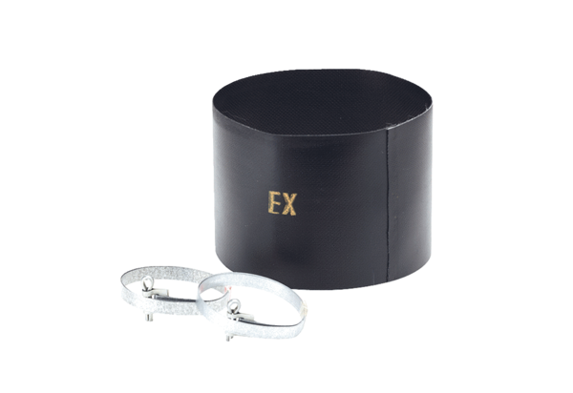Fleksibilna obujmica ELM 20 ExJedinica za pakiranje: 1 komAsortiman: C
Broj artikla: 0092.0248Proizvođač: MAICO

